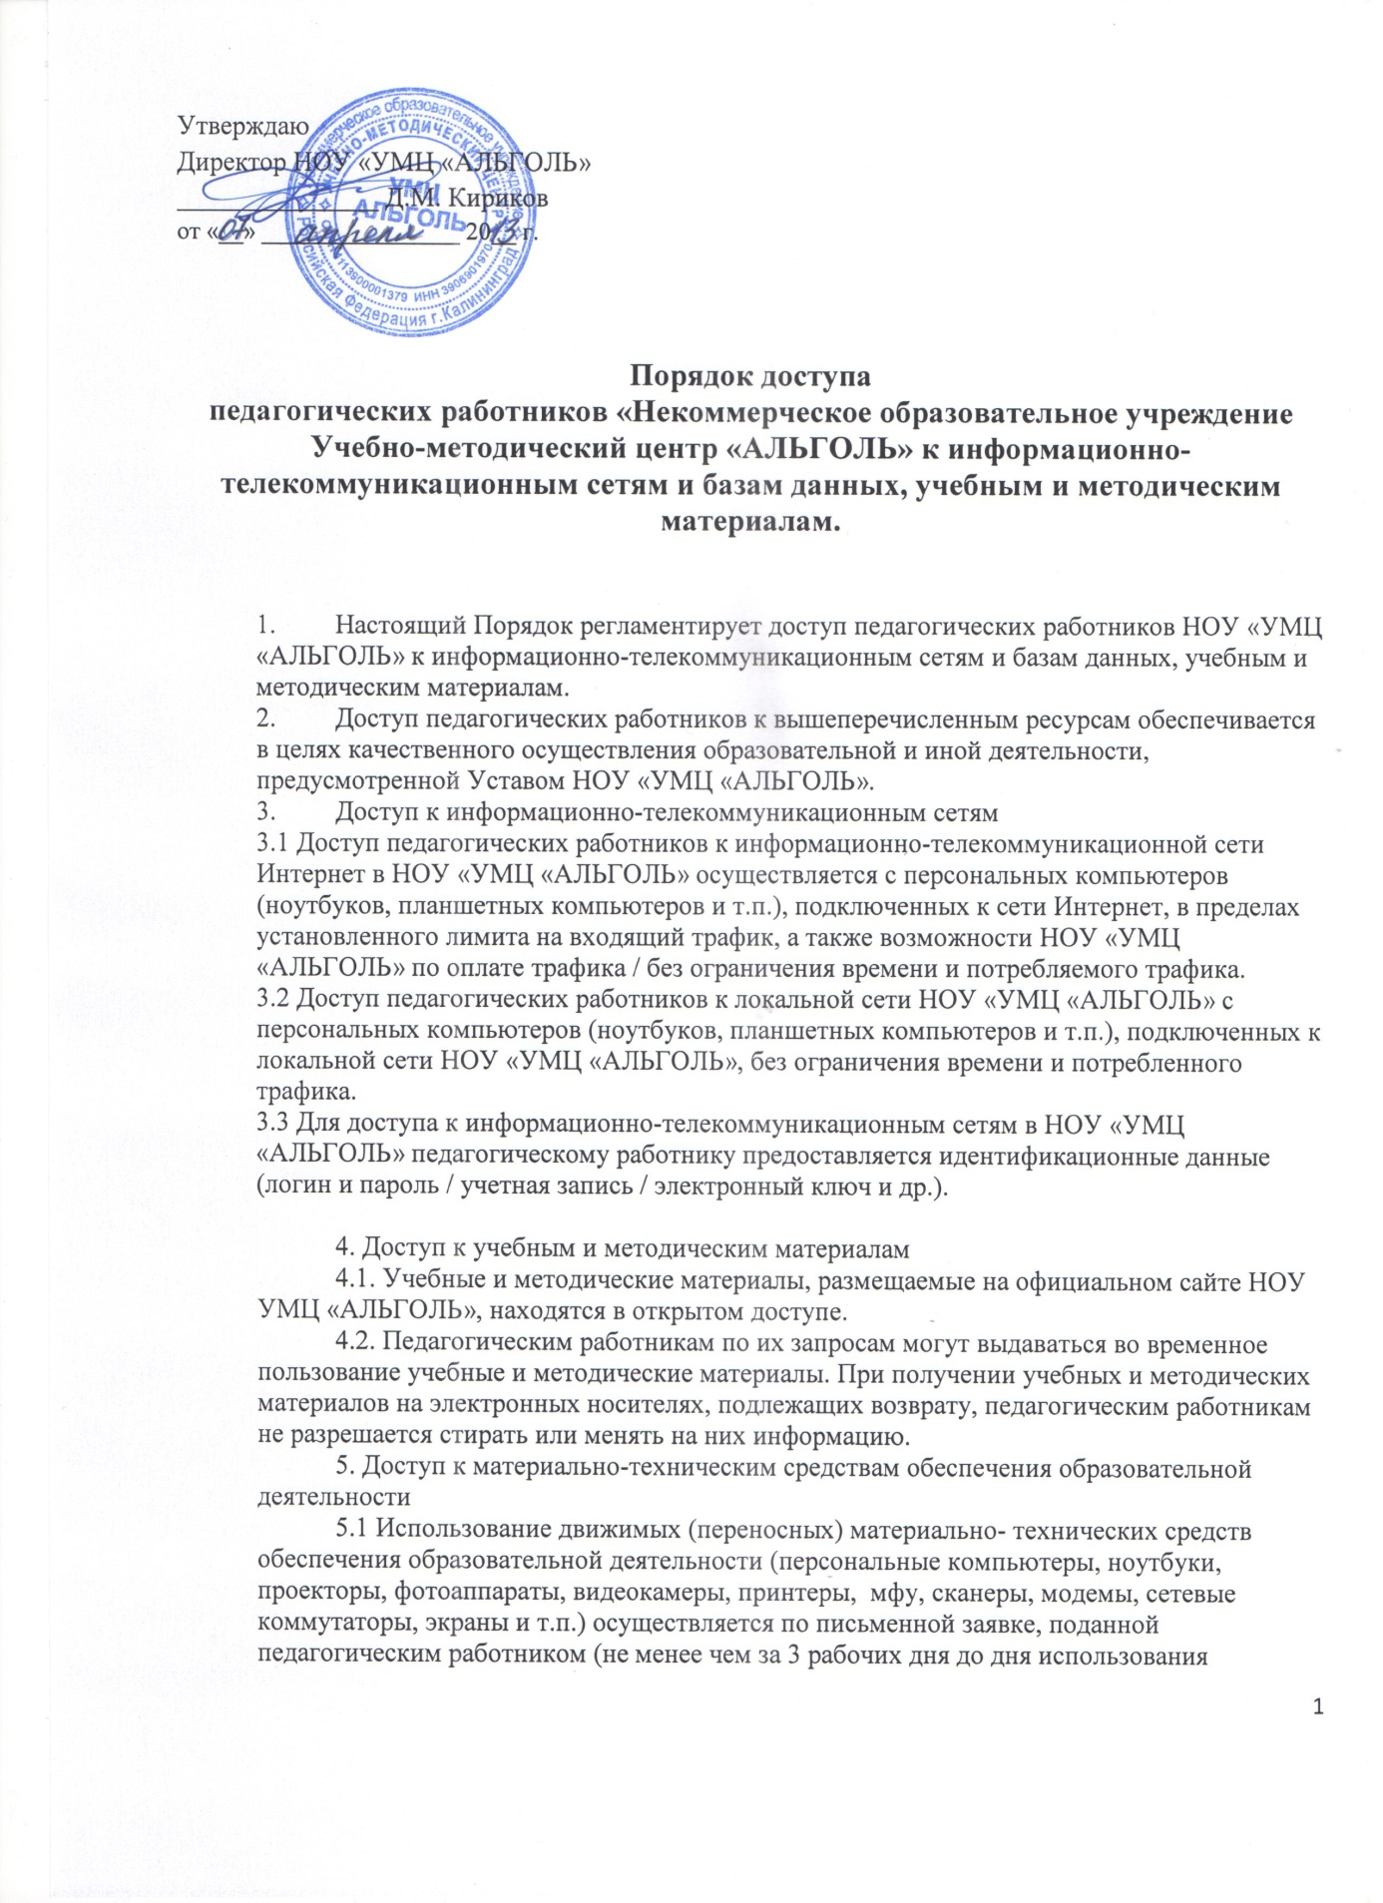
материально-технических средств) на имя директора НОУ «УМЦ «АЛЬГОЛЬ». Выдачу оборудования при его наличии осуществляет ответственный за сохранность и правильное использование соответствующих средств.
5.2 Для копирования или тиражирования учебных и методических материалов педагогические работники имеют право пользоваться копировальным автоматом.
5.3 Для распечатывания учебных и методических материалов педагогические работники имеют право пользоваться принтером.
6. Накопители информации (DVD-диски, CD-диски, флеш- накопители, карты памяти), используемые педагогическими работниками при работе с компьютерной информацией, предварительно должны быть проверены на отсутствие вредоносных компьютерных программ.

